Автор: студентка специальности 51.02.02 Социально-культурная деятельность (вид: организация и постановка культурно-массовых мероприятий и театрализованных представлений) Гришина Зита Григорьевна
Руководитель: Ищенко Татьяна Александровна

Краеведческий квест «Великорецкие тайны»
Тема: история села Великорецкого
Цель: найти потерянные части карты села Великорецкого
Задачи:
- Познакомить с достопримечательностями села Великорецкого, его историей, выдающимися людьми;
- Способствовать развитию творческого потенциала участников квест-игры;
- Создать условия для формирования умения работать в команде;
- Развить внимательность и находчивость участников.
Аудитория: подростки (13-15 лет)
Актерский состав:
Детектив, Хранительница Реки, Хранитель Храма 1, Хранитель Храма 2, Ярмарщик, Врач, Хранитель Леса.
«Встреча с детективом»
Все участники собираются у реки Великой
ДЕТЕКТИВ: Ребята, сегодня я собрал вас здесь неспроста, так как вы одни из лучших сыщиков, вам поручается огромное дело - некоторые фрагменты карты села Великорецкого исчезли, только вы сможете мне помочь, вернуть их на свои места. Но сначала я хочу вас познакомить с зашифрованным текстом записки, которую нашел.
Участники разгадывают шифр
TБГUРЕLРSЕOКNLWИOBT(Ответ: Берег реки)
ДЕТЕКТИВ:Молодцы, отправляемся на берег реки.
Участники отправляются на первый этап к берегу реки
Эпизод 1 «На берегу реки»
ХРАНИТЕЛЬНИЦА РЕКИ: Здравствуйте, зачем пожаловали?
ДЕТЕКТИВ: Нам нужно найти потерянные фрагменты карты нашего села.
ХРАНИТЕЛЬНИЦА РЕКИ: (смотрит на карту) Хорошо, я помогу вам, но помогите и вы мне. Ваша задача составить фразу из разрозненных частей.
обретение иконы в Само Великорецкой святителя 1383 когда году деревни крестьянин явленный Агалаков обнаружил Крутицы образ реки Великой на берегу (Ответ: Само обретение Великорецкой иконы святителя Николая произошло в 1383 году, когда крестьянин деревни Крутицы Агалаков обнаружил явленный образ на берегу реки Великой.)
ХРАНИТЕЛЬНИЦА РЕКИ: Молодцы. Это село можно охарактеризовать как единый духовный храм. И этот храм отражает слияние творческого духа российских зодчих с могучей силой молитвенного единения паломников крестного хода. Во все времена осенял его своей благодатью образ святителя Николая.Вскоре от иконы начались исцеления и чудотворения: слепые прозревали, разбитые параличом вставали на ноги, бесплодные рожали, пьяницы навсегда трезвели. Вскоре так возник недалеко от места явления образа святителя Николая источник с чудотворной водой. Теперь держите недостающий фрагмент карты.
Хранительница отдает фрагмент
ДЕТЕКТИВ: Дальше мы должны отправиться…(показывает шифр)
Участники разгадывают шифр
СПWАСОQПР11ЕОБРАZZЖЕНС))КАЯЦ>ЕРК+ОВЬ
(Ответ: Спасо-Преображенская церковь)
Участники отправляются к Спасо-Преображенской церкви
Эпизод 2 «Спасо-Преображенсая церковь»
ХРАНИТЕЛЬ ХРАМА 1: Ребята, вы ищете фрагменты карты? (ребята отвечают) Тогда если вы его хотите получить, то должны слушать меня внимательно, чтобы потом ответить на мои вопросы.
18 век отмечен началом каменного строительства и формированием
Великорецкого комплекса. В 1749 году было завершено строительство первой каменной Спасо-Преображенской церкви, начатое в 1731 году. В 1768 году к западу от церкви была возведена «на отставе» каменная колокольня с двенадцатью колоколами (просуществовала 92 года). Церковь Преображения Господня стала приютом для чудотворного Образа Святителя Николая в дни его пребывания с Крестным ходом на реке Великой. Уникальная значимость комплекса побуждала церковные и светские власти постоянно заботиться об архитектурном и эстетическом его совершенствовании. В основу активных преобразований, начавшихся на реке Великой в первой трети 19 века, были положены утвердившиеся в России идеалы классицизма.
ХРАНИТЕЛЬ ХРАМА 1: А теперь ответьте на мои вопросы, которые я вам задам:
- Какой век отмечен началом каменного строительства? (18 век)
- В каком году было завершено строительство Спасо-Преображенской церкви? (1749г.)
- Сколько колоколов у каменной колокольни? (12)
- О каком совершенствовании постоянно заботились власти? (архитектурном и эстетическом)
- В каком стиле возводились храмы села Великорецкое? (классицизм)
ХРАНИТЕЛЬ ХРАМА 1: Внимательно слушали меня, молодцы, поэтому держите фрагмент карты(отдает фрагмент). А чтобы узнать дальнейший маршрут, вам необходимо расшифровать следующий текст.
Участники разгадывают шифр
НИRКОL:ЛАЕQ+ВСКА|SЯЦЕ)РКОV)ВЬ(Ответ: Николаевская церковь)
Разгадав шифр, участники отправляются к Николаевской церкви
Эпизод 3 «Николаевская церковь»
ХРАНИТЕЛЬ ХРАМА 2:Знаю я, зачем вы пришли, поэтому чтобы не терять время, давайте приступим. Я совсем забыл некоторые факты, а в тексте все буквы растеклись из-за попавшего на лист дождя, поможете мне восстановить текст в первоначальном виде? (ребята отвечают) Ваша задача вставить пропущенные слова и даты в текст.
Участники игры читают текст и вставляют в пропущенные места нужные слова и даты
…. при первом губернаторском архитекторе ….
начались значительные градостроительные преобразования.Талантливый
зодчий определил перспективный замысел … комплекса, включив в него село, кладбище, храмовую площадь и весь прилегающий ландшафт. Для воплощения передовых архитектурных замыслов, инженерно-строительных идей сюда привлекались лучшие зодчие, … , строители. … приступили к строительству каменной Николаевской церкви по проекту С.Е.Дудина. Храм возводили более 10 лет. Завершали его архитекторыИ.Д.Дюссар де Невиль и… .Одновременно с Николаевскойцерковью возводилось протяженное … здание гостиного двора.
СЛОВА: В конце 18, Ф.М.Рослякове, архитектурного, инженеры, В 1824 году, А.Е.Тимофеев, двухэтажное.
ХРАНИТЕЛЬ ХРАМА 2:Теперь я все вспомнил, спасибо вам, отправляйтесь дальше (отдает фрагмент карты и карточку с шифром, которая указывает дальнейший путь участникам игры).
ТSSОРWГОВQЫЕLРЯNДЫ(Ответ: Торговые ряды)
Участники отправляются к Торговым рядам
Эпизод 4 «Торговые ряды»
ЯРМАРЩИК: Здравствуй, честной народ, вы вовремя, мне как раз нужна помощь. Народу сегодня много, значение ярмарки неразделимо зависит от религиозного настроения народа и почитания св. Николая Чудотворца и его образов. Без чего не могла бы существовать ярмарка?
12 18 6 19 20 15 29 11 23 16 5 (Ответ: Крестный ход)
Икона св. Николая имела важнейшее значение и влияние на судьбу вятского жителя не только в религиозно-нравственном, но и в промышленном и торговом отношениях. Первыми в торговых рядах Великорецкой ярмарки были Новгородские и Московские купцы, которые привозили свои лучшие товары, чем радовали своих покупателей.
Но для того, чтобы узнать чем торговали на ярмарках, чтоб покупатели не проходили мимо, вам нужно разгадать ребусы:
- 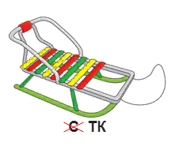(ТКАНИ)
- 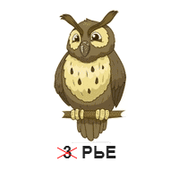(СЫРЬЕ)
- (ПУШНИНА)
- 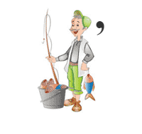(РЫБА)
- 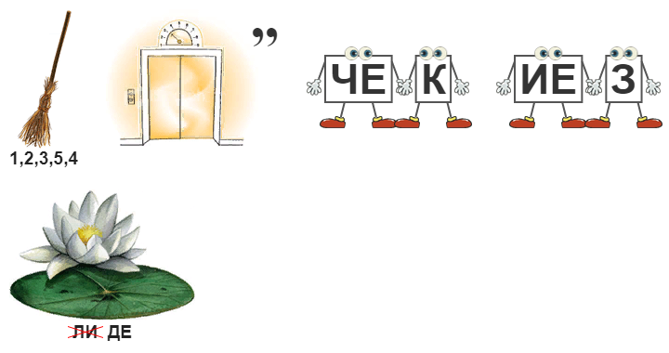(МЕТАЛЛИЧЕСКИЕ ИЗДЕЛИЯ)

ЯРМАРЩИК: Выручили меня, век буду вам должен, держите, это вам (отдает фрагмент карты).
ДЕТЕКТИВ: Мы близки к концу, осталось совсем немного, но чтобы идти нужно разгадать шифр, я сам пытался это сделать, но у меня совсем не выходит.
Участники разгадывают шифр
ЗЕW7М1СКVАЯ2БО@ЛЬН(ИЦ1А(Ответ: Земская больница)
Участники отправляются к месту, где раньше находилась Земская больница
Эпизод 5 «Земская больница»
ВРАЧ: Вы что все пришли лечиться?
ДЕТЕКТИВ: Нет, нам не хватает фрагмента карты села Великорецкого, а шифр привел нас к Земской больнице, которая, наверное, была на этом месте.
ВРАЧ: Да, когда-то была.Земская больница была неотъемлемой частью Великорецкого архитектурного комплекса. Построена по проекту вятского архитектора в 1872 году.Расположилась больница на кромке крутого берегового откоса реки Великой среди соснового бора - того самого, в котором, согласно преданию, крестьянину Агалакову явился чудотворный образ Николая Угодника. И просуществовала эта больница до 1995 года.
Вам нужно разгадать шифр так, чтоб получилась фамилия вятского архитектора, по проекту которого она была построена:
-.. .-. ..- …- .. -. .. -. (ОТВЕТ: ДРУЖИНИН)
А для того, чтобы узнать по инициативе кого она была основана, вы должны найти частички пазла, места их показаны на этой маленькой карте (врач дает карту, где указаны места, где находятся частички пазла) и собрать его.
Участники разыскивают части пазла и составляют ответ (ОТВЕТ: врач- САВВАТИЙ СЫЧУГОВ)
ВРАЧ: Заговорился я с вами, пациенты ждут меня в моей поликлинике (отдает фрагмент карты)
ДЕТЕКТИВ:Ребята, тут на обратной стороне пазла что-то есть.
Участники разгадывают шифр на карточке
2ЧWАSСО^В*UНЯ(Ответ: Часовня)
Разгадав шифр, участники отправляются к месту, где раньше стояла часовня
Эпизод 6 «Часовня»
ХРАНИТЕЛЬ ЛЕСА: Здравствуйте, гости дорогие!
ДЕТЕКТИВ:Здравствуй, Хранитель леса, мы ищем недостающий фрагмент карты села Великорецкого, а шифр нас отправил на место, где раньше стояла часовня.
ХРАНИТЕЛЬ ЛЕСА: Помню-помню, стояла тут часовня большая и красивая. Давно уж ее нет, помогите пожалуйста восстановить историю создания часовни, стоявшей на этом месте, я дам вам кроссворд, который вы должны будете разгадать, а ответы кроссворда вставить в пропущенные места в тексте.
На протяжении своего долгого существования часовня неоднократно перестраивалась, обновлялась. В 1800 году по проекту Ф. М. Рослякова была построена первая каменная часовня. В 1813 году в Вятскую консисторию пришел рапорт, оповещающий, что часовня разрушается. После освидетельствования губернским архитектором часовня была разобрана и принято решение на ее месте поставить каменную часовню по проекту губернского архитектора Н. А. Андреевского. Планы и фасады новой часовни утверждены в 1819 году, а смета в 1821.Возводилась Никольская часовня в виде классической ротонды с 1826 по 1828 год архитектором И. Д. Дюссар де Невилем. Круглое здание Никольской часовни с постепенно облегчающимися кверху формами завершалось куполом с изящной лантерной. Купол увенчан шпилем с крестом.

 |  |  | ¹к
 |  |  | у
 |  |  | п
 | ²р |  | о
³р | о | с | л | я | к | о | в
 | т
 | о |  |  | ⁵з
 | н |  |  | д
 | д |  |  | а |  | ⁶ф
⁴к | а | м | е | н | н | а | я
 |  |  |  | и |  | с
 |  |  |  | е |  | а
 |  |  |  |  |  | д
 |  |  |  |  |  | ы
ВОПРОСЫ:
- Сферическая крыша, наружный свод строения. (Купол)
- Цилиндрическая постройка, обычно увенчанная куполом. (Ротонда)
- По проекту этого архитектора была построена часовня. (Росляков)
- Часовня, состоящая из камня или кирпича. (Каменная)
- Разновидность наземного строительного сооружения с помещениями, созданного в результате строительной деятельности. (Здание)
- Лицевая, передняя сторона какого-либо здания, обращенная обыкновенно на улицу. (Фасады)
Кроссворд разгадан
ХРАНИТЕЛЬ ЛЕСА: Я знал, что вы все сможете разгадать, держите частичку карты.
Хранитель Леса отдает последнюю часть карты ребятам
ДЕТЕКТИВ: Отлично, вы нашли последнюю часть карты, давайте же полностью соберем ее.
Ребята собирают карту
ДЕТЕКТИВ: На этом наше дело заканчивается, вы огромные молодцы, теперь карта села Великорецкого полностью собрана, спасибо за помощь! До новых встреч!

Приложение 1
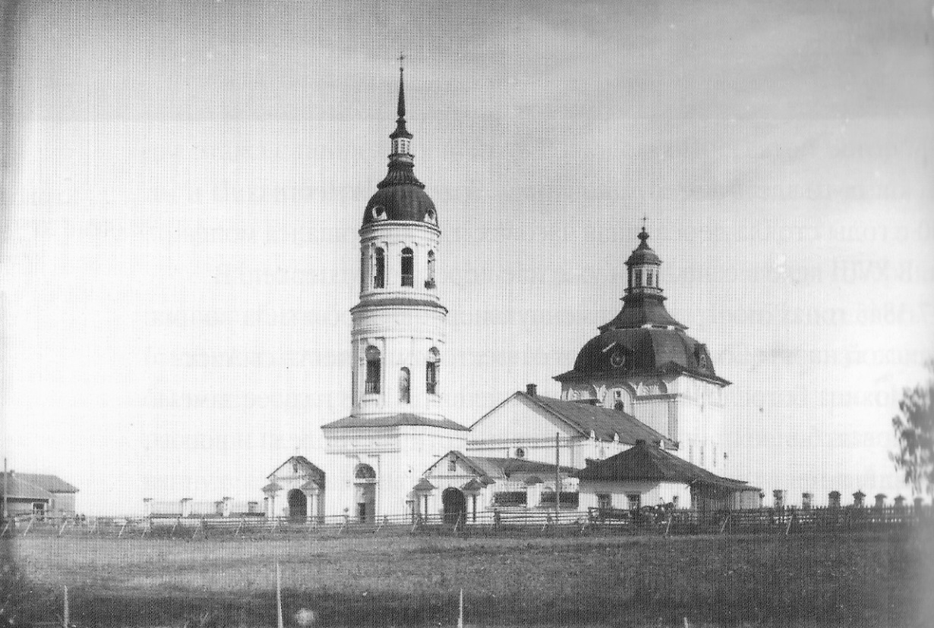
Спасо-Преображенская церковь. 1749 г.

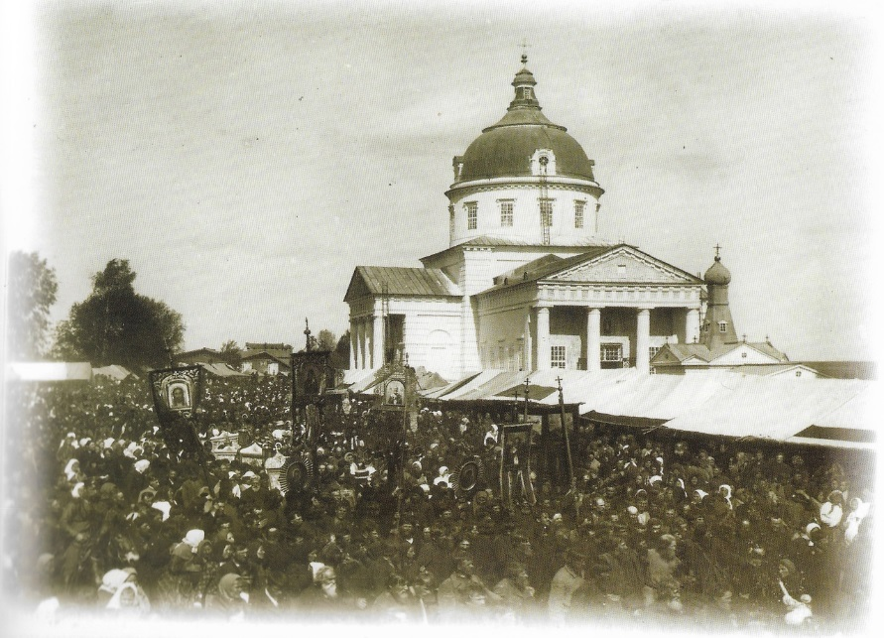
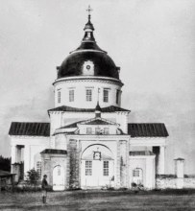
Николаевская церковь. 1840 г.

Крестный ход на реку Великую. 1846г.

Приложение 2
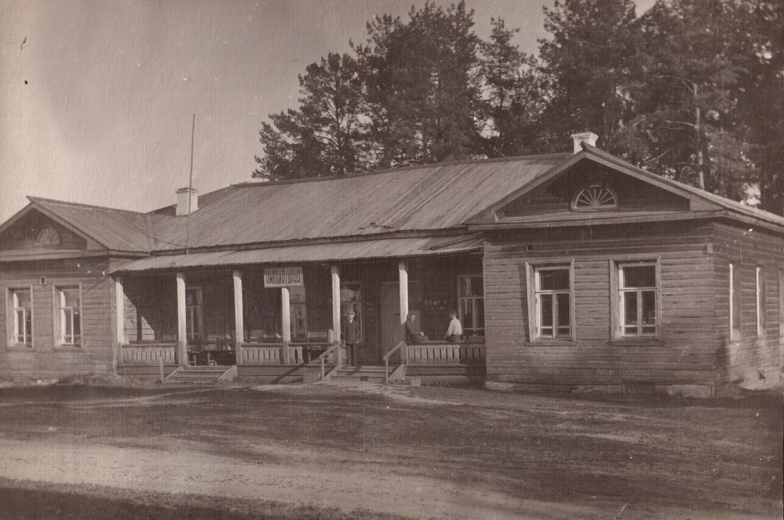
Земская больница. 1878 г.
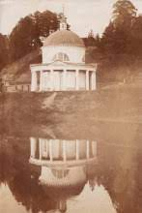
Часовня на берегу реки Великой. 1828 г.

Приложение 3
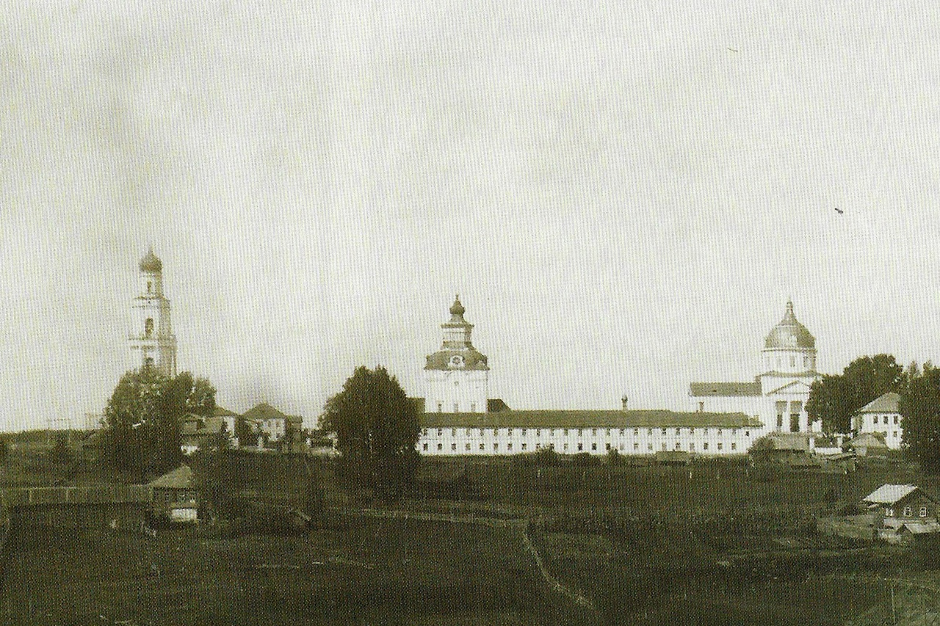
Великорецкий комплекс. 1860 г.
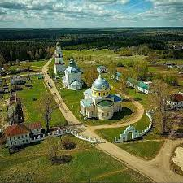
Великорецкий град (вид сверху).

Список использованной литературы
- Бакин, В.С. / На Великую…Великорецкий крестный ход: документальное повествование / В.С. Бакин – Киров: областная типография, 2019. – Текст: непосредственный
- Балыбердин А. / Великорецкая икона Святителя Николая. История и современность: документальное повествование / А. Балыбердин – Киров: Буквица, 2008. – Текст: непосредственный
- Гребнев, А. Б. / Заметки последнего сценариста / А. Б. Гребнев – М.: Искусство, 1987. – 79 с.
- Зверев, А. Великорецкое / Вятский жертвенник / А. Зверев, Л. Б. Безверхова // Юрьянские вести. –1998. – (№65). – С.2.
- Зверев, А. Великорецкое / Вятский жертвенник / А. Зверев, Л. Б. Безверхова // Юрьянские вести. –1998. – (№65-66). – С.2.
- Зверев, А. Великорецкое / Маленькое чудо в конце мая / А. Зверев, Л. // Юрьянские вести. –1998. – (№72). – С.2-3.
- Зверев, А. Великорецкое / Шесть веков святости / А. Зверев, Л. Б. Безверхова // Юрьянские вести. –2000. – (№66). – С.1.

